**Desain Dan Simulasi Kontrol PID Pada Robot Lengan**

Ketut Ngurah Wiadnyana, I Wayan Widhiada, dan I Gede Putu Agus Suryawan

*Program Studi Teknik Mesin Universitas Udayana, Kampus Bukit Jimbaran Bali*

**Abstrak**

*Robot lengan merupakan salah satu dari perkembangan teknologi robot dalam dunia industri. Robot ini berfungsi untuk memudahkan manusia dalam memindahkan suatu benda seperti layaknya lengan manusia. Sesuai dengan fungsinya untuk memindahkan suatu benda layaknya lengan manusia maka robot lengan harus memiliki desain yang kuat dan respon yang cepat. Dengan desain robot lengan yang kuat dapat mengangkat beban yang berat. Untuk itu dibutuhkan desain robot lengan yang kokoh serta menyerupai ukuran tangan manusia. Dalam membuat sebuah desain robot lengan dibutuhkan respon gerak robot dengan akurasi tinggi. Sistem robot dengan akurasi tinggi dibuat dengan sistem kontrol yang tepat. Sistem kontrol robot yang tepat yaitu kontrol PID (Proporsional, Integral, Derivatif). Sistem kontrol dengan PID dapat membuat respon gerak robot yang mempunyai akurasi tinggi.Tahap pertama penelitian ini yaitu pembuatan 3D dari robot lengan dengan program Inventor. Selanjutnya membuat model matematika sistem dari motor servo dalam simulasi pada program MATLAB/SIMULINK. Parameter-parameter PID akan diperoleh ketika melakukan simulasi. Selain itu, pada simulasi ini akan diperoleh juga data tentang ketelitian gerak lengan robot yang dikendalikan menggunakan kontrol PID. Pembuatan Prototype Robot Lengan merupakan tahapan terakhir dari penelitian ini. Uji gerak Prototype Robot Lengan dilakukan dengan interface antara Arduino (mikrokontrol) dan program MATLAB/SIMULINK (komputer). Dengan menggunakan program Inventor dan MATLAB/SIMULINK tersebut simulasi gerakan dan pembuatan sebuah benda atau sebuah robot dapat dilakukan dengan mudah. Hasil respon dalam bentuk matriks dan grafik. Gangguan-gangguan luar pada uji prototype menyebabkan osilasi.*

*Kata Kunci : Robot Lengan, Kontrol PID, Simulasi, Prototype*

**Abstrack**

*Robot arm is one of the development of robot technology in the industrial world. This robot serves to facilitate human in moving an object like a human arm. In accordance with its function to move an object like a human arm then the arm robot must have a strong design and fast response. With robotic design a strong arm can lift a heavy load. For that required robot design robust arm and resembles the size of a human hand. In making a robot arm designs required a robot motion response with high accuracy. High-precision robotic systems are built with precise control systems. The right robot control system is PID control (Proportional, Integral, Derivative). PID control system can create robotic motion response that has high accuracy.The first step of this research is the making of 3D robot arm with Inventor program. Next make a system mathematical model of servo motor in simulation on MATLAB/SIMULINK program. PID parameters will be obtained during simulation. In addition, in this simulation will also obtain data about the accuracy of robot arm motion is controlled using PID control. The making of Arm Robot Prototype is the last step of this research. Motion test Prototype Robot Arm performed by the interface between Arduino (microcontroller) and MATLAB/SIMULINK program (computer).By using Inventor and MATLAB/SIMULINK program simulation of movement and making an object or a robot can be done easily. Response results in the form of matrix and graphs. Outside interference on the prototype test causes oscillation.*

*Keywords: Robot Arm, PID control, simulation, The Prototype*

1. **Pendahuluan**

Robot lengan merupakan salah satu dari perkembangan teknologi robot dalam dunia industri. Robot ini berfungsi untuk memudahkan manusia dalam memindahkan suatu benda seperti layaknya lengan manusia. Sesuai dengan fungsinya untuk memindahkan suatu benda layaknya lengan manusia maka robot lengan harus memiliki desain yang kuat dan respon yang cepat. Dengan desain robot lengan yang kuat dapat mengangkat beban yang berat. Untuk itu dibutuhkan desain robot lengan yang kokoh serta menyerupai ukuran tangan manusia.

Dalammembuatsebuahdesain robot lengandibutuhkanrespongerak robot denganakurasitinggi. Sistem robot denganakurasitinggidibuatdengansistemkontrol yang tepat. Sistemkontrol robot yang tepatyaitukontrol PID (*Proporsional, Integral, Derivatif*). Sistemkontroldengan PID dapatmembuatrespongerak robot yang mempunyaiakurasitinggi[1]. Sistemkontrol PID dianalisauntukmendapatkankeakuratangerak, halinididapatkandarinilai*error, overshoot* dan *rise time.*

Robotlengan didesaindengan 6 DOF (*Degree Of Freedom).* Desainrobot lenganini menyerupai lenganmanusia. Metode yang digunakandalampenelitianiniadalahpengujiansimulasi dan eksperimen. Dalampengujiansimulasimenggunakan MATLAB/SIMULINK. Sebelummelakukanpengujiansimulasiterlebihdahulumembuatdesain 3 Dimensi INVENTOR. Pengujianeksperimenmenggunakan*prototype* robot lengan. Robot ini mempunyai 6 sendi putar (*revolute joint*). Semakin banyak sendi, maka sistem pemodelan dalam simulasi semakin rumit. Untuk kontrol gerakan, akan menggunakan kontrol PID (*Proporsional, Integral, Derivatif*). Dengan bantuan kontrol PID diharapkan sinyal kesalahan penggerak (*error)* dan *overshoot* yang muncul semakin kecil sampai akhirnya mencapai kondisi tenang (*steady state*). Tanggapan sistem dapat dilihat setelah sistem diberikan sinyal masukan yang berbeda. Kombinasi antara sinyal masukan dan aksi pengontrolan ini akan menghasilkan tanggapan yang berbeda-beda [2].Perancangan sistem kontrol PID dengan bantuan software Matlab sangat memudahkan untuk mendapatkan hasil sesuai dengan yang diiginkan [3]. Jika kontrol gerakan lengan dalam simulasi sudah berhasil, maka kontrol tersebut akan digunakan untuk mengontrol gerakan lengan yang sebenarnya. Sehingga gerakan lenganini akan seperti gerakan lenganmanusia.

Diharapkan pemakaian kontrol PID dalam simulasi robot lengan mampu mempercepat respon gerakan robot. Diharapkan respongerakan robot yang dihasilkanmemiliki*error <*5%, *Overshoot <*5%, *Rise Time* < 10s. Desain robot lengandapatdibuatdenganmudahmenggunakandesain 3D.

1. **Dasar Teori**

**Sistem Kontrol**

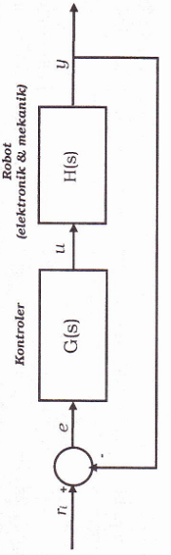Syarat utama untuk sistem kontrol yaitu sistem kontrol tersebut harus stabil (*steady state*). Selain itu sistem kontrol harus mempunyai kestabilan relatif (respon) yang layak. Kecepatan respon harus cukup cepat dan menunjukkan peredaman yang layak. Suatu sistem kontrol juga harus mampu memperkecil *error* sampai dengan nol atau sampai pada nilai yang dapat ditoleransi. Dari dua persyaratan diatas cenderung tidak dapat dipenuhi secara bersama-sama. [2]

Secara garis besar, sistem robot terdiri dari sistem kontroler, elektronik dan mekanik robot. Dalam bentuk diagram dapat dinyatakan dalam gambar berikut.

**Gambar 1. Sistem robotik [4]**

Komponen *ri* merupakan referensi input. Referensi input dapat berupa posisi, kecepatan dan akselerasi. Komponen *e*yaitu *error*. Komponen G(s) adalah pemodelan matematika kontroler. *Output* kontroleryaitu komponen*u.* H(s) merupakan persamaan untuk sistem robot secara fisik seperti aktuator dan sistem elektroniknya. Dan komponen *y* merupakan *output* fungsi gerak robot.

**Kontrol PID**

Salah satu masalah pemrograman tersulit untuk memecahkan teknologi robotik adalah kontrol sistem yang akurat [5].

Masalah utama yaitu dalam mendesain *G(s)* agar *output* sesuai dengan referensi. Desain *G(s)* sebagai kontroler sistem dalam robot biasanya menggunakan Kontrol Proporsional (P), Kontrol *Integral* (I), dan Kontrol *Derivatif* (D).

Kontrol PID adalah sistem kontrol gabungan antara kontrol proporsional, integral, dan turunan (*derivative*) [6]. Kontroler PID merupakan struktur pengontrol yang paling umum digunakan dalam industri. Ilustrasi kontrol dapat dilihat sebagai berikut.

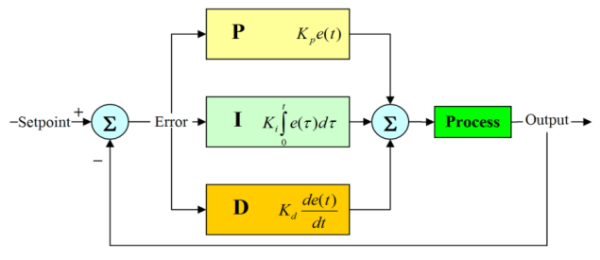

**Gambar 2. Kontrol PID**

Persamaan output kontroler PID dapat ditulis,

$u\left(t\right)=Kp∙\left({\dot{θ}}_{reff}\left(t\right)-{\dot{θ}}_{act}\left(t\right)\right)+Ki\int_{0}^{t}{\left({\dot{θ}}_{ref}\left(t\right)-{\dot{θ}}_{act}\left(t\right)\right)dt}+Kd∙\frac{d\left({\dot{θ}}_{reff}\left(t\right)-{\dot{θ}}_{act}\left(t\right)\right)}{dt}$ (2.1)

Dalam menganalisa dan mendisain system kontrol, kita harus mempunyai suatu dasar perbandingan performansi system kontrol. Dasar ini dapat disusun dengan menetapkan sinyal-sinyal uji tertentu dan membandingkan respon berbagai sistem terhadap sinyal-sinyal masukan ini.Setelah sistem kontrol didisain berdasarkan sinyal uji, performansi system dalam memberikan respon terhadap masukan yang sebenarnya biasanya memuaskan . Penggunaan sinyal uji memungkinkan untuk membandingkan performansi semua sistem dengan basic yang sama [7].

**Analisa *Transient-Response***

Hal yang dilakukan untuk membandingkan karakteristik respon yaitu menggunakan syarat awal standar bahwa sistem mula-mula dalam keadaan diam sehingga keluaran dan semua turunan waktunya pada awal respon sama dengan nol.

Dalam menentukan karakteristik respon transient sistem kontrol terhadap masukan tangga satuan, biasanya dicari parameter berikut :

1. Delay time (waktu tunda), td. Merupakan waktu yang diperlukan respon untuk mencapai setengah harga akhir yang pertama kali.
2. Rise time (waktu naik), tr. Merupakan waktu yang diperlukan respon untuk naik dari 0 sampai 100% dari harga akhirnya.
3. Peak time (waktu puncak), tp. Yaitu waktu yang diperlukan respon untuk mencapai puncak lewatan pertama kali.
4. Maximum Overshoot (lewatan maksimum) Mp. Adalah harga puncak maksimum dari kurva respon yang diukur dari satu. Jika harga keadaan tunak respon tidak sama dengan satu, maka biasanya digunakan persen lewatan maksimum. Parameter ini didefinisikan sebagai :

Maksimum percentase overshoot =

$$\frac{c\left(t_{p}\right)-c(∞)}{c(∞)}x100\%$$

Besarnya lewatan maksimum secara langsung menunjukkan kesetabilan relative sistem.

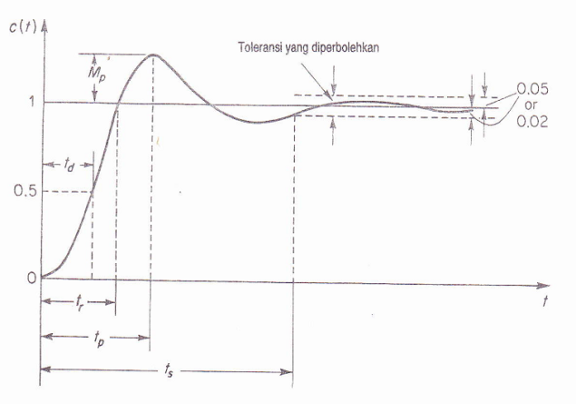

**Gambar 3. Karakteristik respon transient [2]**

1. Settling time (waktu penetapan), ts. Adalah waktu yang diperlukan kurva respon untuk mencapai dan menetap dalam daerah disekitar harga akhir yang ukurannya ditentukan dengan presentase mutlak dari harga akhir. Waktu penetapan ini dikaitkan dengan konstanta waktu terbesar dari sistem kontrol. Kriteria presentase kesalahan yang digunakan ditentukan dari sasaran disain sistem yang ditanyakan.

**Simulasi Komputer**

Dalam proses desain sistem kontroler robot yang kompleks, dibutuhkan bantuan sistem komputer sebagai perangkat untuk pengembangan sistem. Dengan komputer dapat dilakukan terlebih dahulu uji simulasi. Uji simulasi yang dilakukan yaitu berupa visualisasi gerak robot maupun simulasi unjuk kerja algorithma kontrol.Dalam penelitian ini digunakan progamMATLAB dan INVENTOR sebagai alat bantu untuk mensimulasikan robot yang akan dibuat. Didalam program Matlab terdapat SimMechanics untuk sebuah cara baru pemodelan robot dengan mudah, intuitif dan karakteristik yang akurat [8].

Software INVENTOR merupakan program bantu untuk membuat sebuat model robot berbentuk 3D. Setelah model 3D pada INVENTOR selesai dibuat, langkah selanjutnya yaitu meng-*eksport­*model 3D tersebut kedalam XML-file. Dengan perintah “Mech_Import” pada jendela *command* di MATLAB, *file* *.xml tersebut akan dimasukkan ke dalam bentuk di diagram blok pada SIMULINK. Simulink merupakan bagian tambahan dari *software* MATLAB.

Simulink adalah *graphical extension* MATLAB untuk memodelkan dan mensimulasikan sebuah sistem. Dalam Simulink, sistem digambarkan sebagai sebuah block diagram, diantaranya *transfer function*, *summing junction*, didalamnya terdapat pula *virtual input* dan *output device* seperti *function generator* dan *oscilloscope*. Data/informasi dari berbagai block dikirim ke block lainnya dihubungkan dengan garis.

**Real-Time WorkShop**

Dalam program MATLAB dikenal pula Real-Time Workshop. RTW menghasilkan kode langsung dari model Simulink dan secara otomatis membangun program yang dapat berjalan diberbagai macam mikrokontrol. Sederhananya, RTW dapat merancang sistem kontrol menggunakan MATLAB dan Simulink dan menghasilkan kode dari model diagram blok. Dan kemudian dapat mengkompilasi dan men-download langsung ke target *hardware*.

1. **Metode Penelitian**

Metode simulasi dan metode ekperimen digunakan dalam penelitian ini. Metode simulasi yaitu mensimulasikan gerakan robot dan mendapatkan parameter PID yang tepat dengan *Advance PID tuning*. Dalam metode eksperimen, parameter PID yang telah didapat digunakan untuk mengontrol gerakan langsung prototype robot lengan yang sebenarnya.

**3.1 Alir Metode Penelitian**

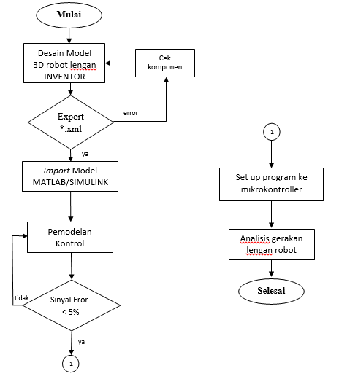

**Gambar 4. Diagram Alir Penelitian**

* 1. **Alat**

Penelitian ini mempergunakan alat sebagai berikut:

1. Komputer / Laptop
2. Program INVENTOR
3. Program MATLAB/SIMULINK
4. Prototype Robot Lengan, yang terdiri dari :
   1. DC Servo Motor
   2. Mikrokontroller Arduino Mega
   3. Sensor Potensiometer

**4.Hasil dan Pembahasan**

**4.1. Pengujian Simulasi**

Awal pengujian simulasi yaitu dengan pembuatan 3D dari robot lengan. Pembuatan 3D dilakukan dengan bantuan program INVENTOR.

Dengan menggunakan *SimMechanics* pada program MATLAB/SIMULINK, pengujian simulasi dari robot lengan dapat dilakukan. Model matematika dari motor servo dan sistem kontrol PID dapat dipasangkan pada setiap *joint* motor yang terdapat pada sendi-sendi robot lengan. Pemasangan Kontrol PID dan Model matematika dari motor servo pada setiap lengan dapat dilihat pada gambar berikut.

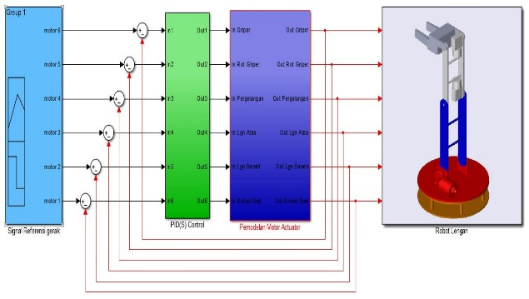

**Gambar 5. Pemasangan kontrol PID dan model motor servo**

Kontrol PID akan mengontrol posisi, kecepatan sudut dan percepatan sudut pada joint setiap tuas motor robot lengan. *Advance PID tuning* pada blok diagram yaitu dengan meng-klik tombol “Tune...”. Program MATLAB akan mengidentifikasi *plant* yang dibuat dan memberikan parameter-parameter PID yang sesuai dengan *plant.*

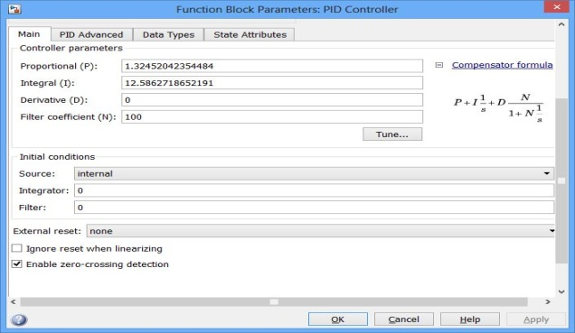

**Gambar 6. Parameter-Parameter PID hasil indentifikasi**

Sehingga didapatkan Kp = 1.3245, Ki = 12.5862, dan Kd = 0. Tanggapan dari sistem yang menggunakan parameter-parameter tersebut dapat dilihat dalam gambar berikut

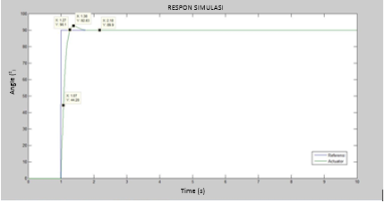

**Gambar 7. Grafik respon sistem pada simulasi lengan bawah**

Data parameter respon transient dari hasil pengujian simulasi pada lenganbawah selama 10 detik didapatkan,

1. *Delay time* (Waktu Tunda), td =0,07
2. *Rise time* (waktu naik), tr =0,27
3. *Peak time* (waktu puncak), tp =0,38
4. *Maximum overshoo*t, $Mp= \frac{(92,63-90)}{90}x100\%=2,92\%$
5. *Settling time* (waktu penetapan), ts = 2,18

Uji simulasi dengan variasi referensi dilakukan selama 10 detik. Grafik respon hasil simulasi dengan variasi referensi pada setiap aktuator ditunjukkan pada gambar berikut.

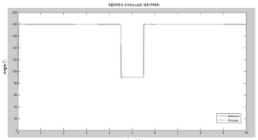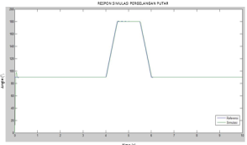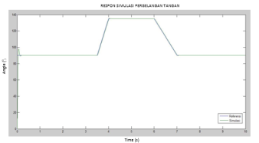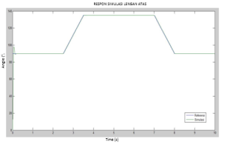

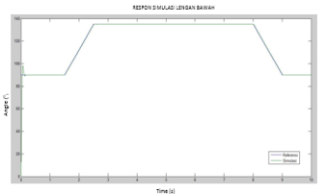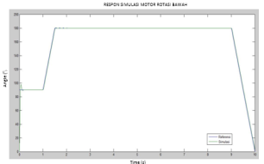

**Gambar 8. Grafik respon hasil simulasi gerakan tuas motor**

Garis biru pada grafik respon simulasi merupakan referensi gerakan untuk motor. Garis merah merupakan hasil dari simulasi yang telah dilakukan. Sudut yang dibentuk oleh *gripper* sebesar 180o, pergelangan putar180o, pergelangan tangan 135o, lengan atas135o, lengan bawah135o dan pada rotasi bawah sebesar 180o. Terlihat dalam grafik bahwa adanya sedikit *overshoot* ketika motor bergerak dari 90o ke sudut referensi yang ditentukan dan dari bergerak besar sudut yang dibentuk ke 90o. Hasil respon dari simulasi bersifat linier tanpa adanya gangguan-gangguan.

**4.2. Pengujian Prototype (Eksperimen)**

Robot lengan yang telah dibuat, dikoneksikan dengan mikrokontrol dan komputer seperti gambar berikut.

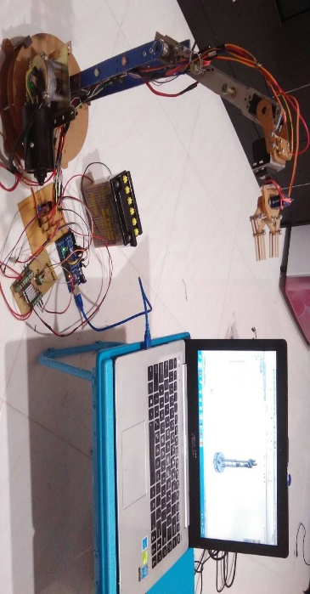

**Gambar 9. Koneksi antara Komputer, Mikrokontrol, Prototype Robot Lengan**

Diagram blok untuk interface komputer dengan Robot Lengan dibuat dalam program MATLAB/SIMULINK dengan menggunakan SupportPackage Arduino. Parameter-parameter kontrol PID diambil dari pengujian simulasi sebelumnya.

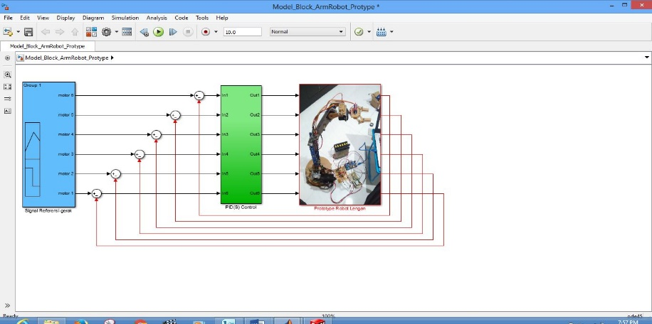

**Gambar 10. Diagram Blok Interface Matlab/Simulink-Gripper**

Sama dengan pengujian simulasi, pengujian prototype juga dilakukan selama 10 detik. Referensi yang diberikan yaitu referensi yang sama yang diberikan pada pengujian simulasi. Grafik berikut merupakan perpindahan sudut tuas motor. Garis biru merupakan hasil uji prototype, garis merah merupakan hasil uji simulasi dan garis hijau merupakan referensi.

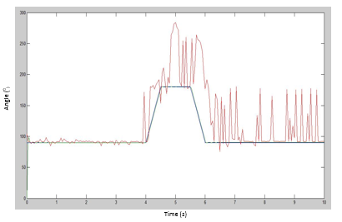

**Gambar 11. Hasil pengujian prototype + simulasi pergelangan putar**

Pergelanganputar direferensikan bergerak atauberputar pada waktu 4s darisudut 900 menujusudut 1800selama 0.5s. Dan bergerak menuju 90o pada waktu 5.5s selama0.5s. Pada saat tuas motor bergerak menuju ke 90o, hasil uji prototype menunjukkan adanyaovershoot.

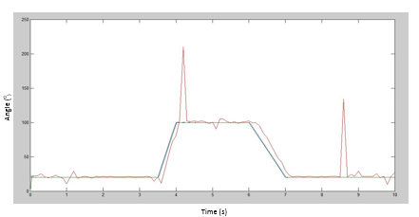

**Gambar 12. Hasil pengujian prototype + simulasi pergelangan tangan**

Pergelangantangan direferensikan bergerak naik pada 3.5sselama 0.5s darisudut 25omenuju 100o, dan pada 6s selama 1s bergerakturundarisudut 100omenujusudut25o. Terjadi gerakanpotensiometer yang sangathalus dan terjadi beberapa overshoot pada ujung pergerakan darisudut 25omenuju 100o.

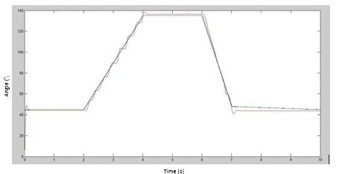

**Gambar 13. Hasil pengujian prototype + simulasi lengan atas**

Lenganatas direferensikan bergerak naik pada 2sselama 2s bergerakdarisudut 45o menuju 135o. Dan bergerak menuju 45o pada waktu 6s selama1s. Garis hasil uji prototype dan hasil uji simulasi berhimpitan.

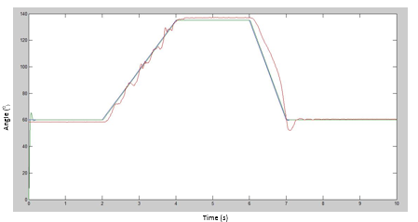

**Gambar 14. Hasil pengujian prototype + simulasi lengan bawah**

Lenganbawah direferensikan bergerak naik pada 2sselama2s bergerakdarisudut60o menuju 135o. Dan bergerak menuju 60o pada waktu 6s,selama 1s. Garis hasil uji prototype dan hasil uji simulasi berhimpitan.

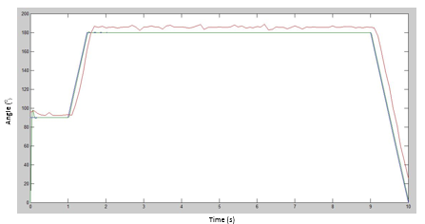

**Gambar 15. Hasil pengujian prototype + simulasi rotasi**

Rotasidireferensikan bergerak berputar pada 1s selama0.5s, bergerakdarisudut 90o menuju sudut 180o. Dan bergerak menuju 0o pada waktu 9sselama 1s, hasil uji prototype tetap menunjukkan bahwa motor mengalami overshoot sebelum mencapai kondisi tenang (steady).

Pada pengujian prototypemasihterdapatgerakanpotensiometersecarahalus. Ketika referensi yang diberikan nilainya tetap dengan waktu yang panjang, osilasi kecil akan terjadi pada pengujian prototype. Sedangkan pada pengujian simulasi tampak linier tidak terjadi osilasi. Efek dari E*xternal mode* yang digunakan pada pengujian prototype yaitu awal motor bergerak pada 90o sehingga pada grafik hasil pengujian didapat awal gerakan tidak pada kondisi 0.

Hasil pengujian prototype tidak jauh beda dari hasil pengujian simulasi, bahwa motor servo memerlukan waktu beberapa detik untuk mencapai sudut referensi yang diberikan. Terjadinya osilasi pada hasil uji prototype disebabkan sensor tersebut mengalami gangguan-gangguan diluar yang bersifat non-linier. Gangguan-gangguan tersebut berubah-ubah setiap melakukan uji prototype sehingga sulit untuk mensimulasikan gangguan secara pasti.

1. **Kesimpulan**

Dengan program INVENTOR dan SIMULINK/ MATLAB, simulasi gerakan sebuah benda atau sebuah robot dapat dilakukan dengan mudah

.*Advance PID tuning* pada SIMULINK/MATLAB mempercepat penentuan parameter-parameter PID yang dibutuhkan. Parameter PID pada penelitian ini yaitu Kp = 1.3245, Ki = 12.5862, dan Kd = 0. Berdasarkan simulasi terjadi *error* sebesar 1,65%, waktu yang dibutuhkan untuk mencapai sudut yang ditentukan tercapai sebesar ± 2,18 detik dan terjadi *overshoot* ± 2,92% pada waktu ± 0,38 detik. Dengan menggunakan metode simulasi, unjuk kerja gerakan robot dapat diprediksi dimana *error* yang terjadi < 5% dengan *Overshoot*< 5%, dan *rise time* < 10s. Osilasi yang terjadi pada pengujian prototype diakibatkan oleh gangguan-gangguan luar seperti gangguan torsi pada lengan dan gangguan pada gear-gear motor yang sulit diprediksi secara simulasi.

**Daftar Pustaka**

**[1]** Reza, W. 2015. ***Investigasi Gerakan Dinamika Gripper Lima Jari Berbasis Kontrol PID****,* Bali : Universitas Udayana

**[2]** Ogata, Katsuhiko. 1996. ***Teknik Kontrol Automatik****.* Jakarta : Erlangga

**[3]** Ali, Muhamad. 2004 .***PEMBELAJARAN PERANCANGAN SISTEM KONTROL PID DENGAN SOFTWARE MATLAB***. Yogyakarta : Universitas Negeri Yogyakarta

**[4]** Pitowarno, Endra. 2006. ***Robotika Desain, Kontrol, dan Kecerdasan Buatan***. ITS

**[5]** Krass, Matt. 2006. ***PID Control Theory***.

**[6]** Wijaya, E. C. 2004*.* ***Auto Tuning PID Berbasis Metode Osilasi Ziegler-NicholsMenggunakan Mikrokontroler AT89S52 pada Pengendalian Suhu*.** Semarang : Universitas Diponegoro

**[7]** Widhiada, W. 2004. ***Bahan Ajar Teknik KontrolTeknik Mesin Universitas Udayana***. Bali

**[8]** GAO D X, XUE D Y. ***Simulation Research of Robust Adap-tive Control System for Robotic Manipulators Based on MATLAB/Simulink****. Journal of System Simulation*, 2006.